**春民运动会策划案**

1. **场景分析**
2. 在信息飞速发展的这个时代，刷微信已经是人们生活中必不可缺的营养剂。
3. 每逢春节大家会聚在一起，但由于信息交流太方便了，我们早已经不需要再一个特定的节日里去聊一年的变化，平时就能知晓。
4. 因此春节大家聚在一起是很需要有有趣好玩的营养剂来丰富大家的春节的。
5. **产品分析**
6. 该款游戏可个人在线玩，也可多人在线玩，满足个人无聊及时性和多人同事玩的可操作性。
7. 满足用户的好奇心和不确定性，多种的变量聚集到一起，让用户感受到趣味且不会产生重复感。
8. 多人作战模式用户会产生很强的兴奋感，如果最后能第一名，会产生很强的荣誉感。
9. 而没能获得第一名的，在游戏设置上，让用户产生极强的不甘心，也会不自主的想就差一点点，或者，如何如何就好了的侥幸心理。这两种心理会让玩家有再来一局的冲动。
10. 可分享性，得到的奖励可以转增给好友，为好友新年送上祝福。
11. **活动时间**

2019年2月1日~2019年2月3日

1. **游戏规则及玩法介绍**
2. 游戏规则：在相应的时间内，通过点击屏幕的次数决定跑的快慢，跑的最快的可以随机产生一个福袋，最先集齐6个福袋的，可直接用6个福袋，兑换奖品，福袋也可以生成寄语海报，转发出去，赠予他人（转发出去一个福袋，该福袋就作为消耗）。
3. 玩法介绍

* 人与机对战，用户可以直接点击立刻开始游戏，直接进去人机对战模式
* 人与友实时对战，用户可以点击邀请好友对战，发出邀请链接，好友在规定时间10秒内，即可进行实时链接开始对战。10秒内若没人进去邀请链接，则电脑自动生成玩家对战。

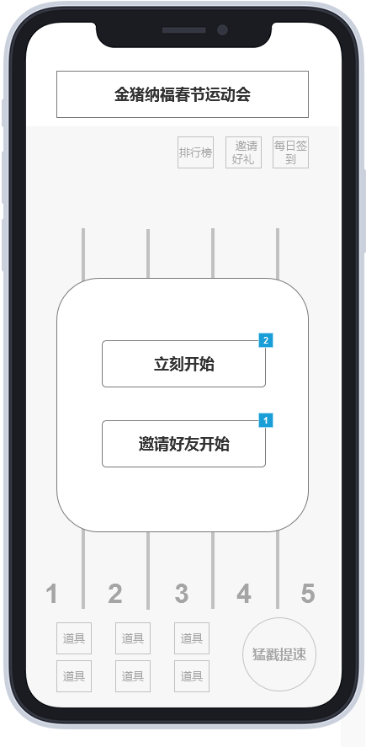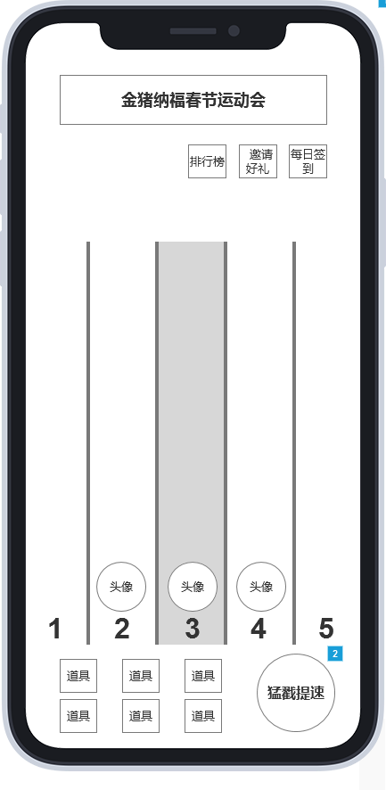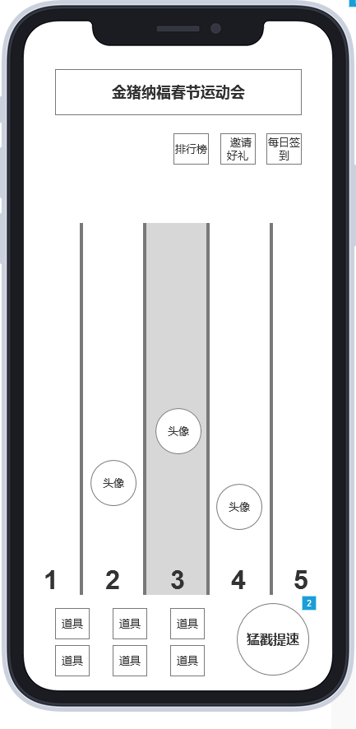 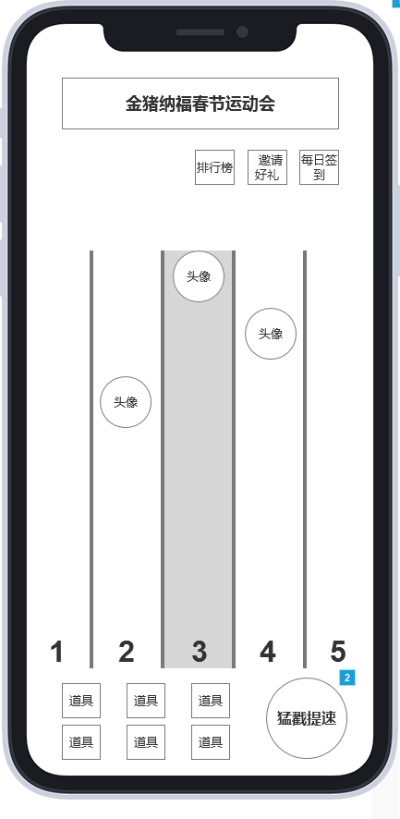

1. **道具生成规则及道具使用说明**

使用说明：

在游戏进行期间，玩家可以任意点击某一道具，增加点击的次数，只能对自己使用；减少点击次数的道具对所有玩家同时使用，每次游戏最多只能使用三次道具。

生成规则：

每一人点击一次邀请链接，随机奖励一张1级道具；

每五人点击一次邀请链接，随机奖励一张2级道具；

每十人点击一次邀请链接，随机奖励一张3级道具。

|  |  |  |  |
| --- | --- | --- | --- |
| 道具名称 | 道具图标 | 使用说明 | 等级 |
| 气垫鞋 |  | 增加二次点击数 | 1级 |
| 滑板鞋 |  | 增加四次点击数 | 2级 |
| 溜冰鞋 |  | 增加六次点击数 | 3级 |
| 裹猪脚 |  | 减少二次点击数 | 1级 |
| 裹小脚 |  | 减少四次点击数 | 2级 |
| 裹大脚 |  | 减少六次点击数 | 3级 |

1. **福袋生成规则及福袋介绍**

生成规则：

每人赢一次比赛=获得一张1级福袋；

每人赢五次比赛+16人点击分享链接=获得一张2级福袋；

每人赢十次比赛+32人点击分享链接=获得一张3级福袋。

|  |  |  |
| --- | --- | --- |
| 福袋名称 | 福袋寄语 | 等级 |
| 平安福袋 | 顺顺猪粘着你，平安过上一整年 | 1级 |
| 健康福袋 | 健康猪附身，让你全年逍遥快活似神仙 | 1级 |
| 事业福袋 | 事业如日中天，薪水成千上万 | 2级 |
| 桃花福袋 | 点缀甜蜜的猪梦，猪蜜淋漓 | 2级 |
| 好运福袋 | 猪事顺利，猪年好运接二连三 | 3级 |
| 财运福袋 | 金猪环绕，猪年盆满钵满 | 3级 |

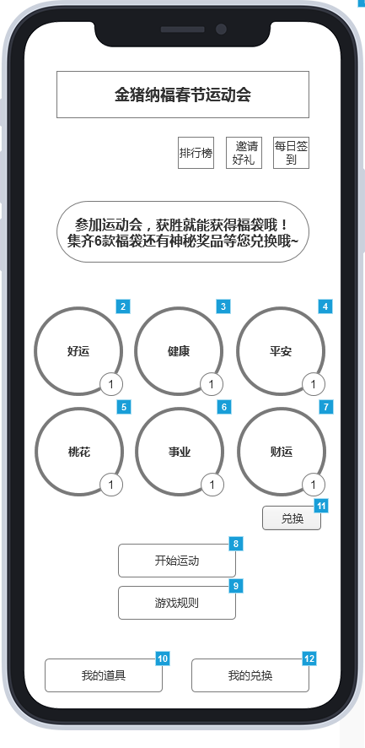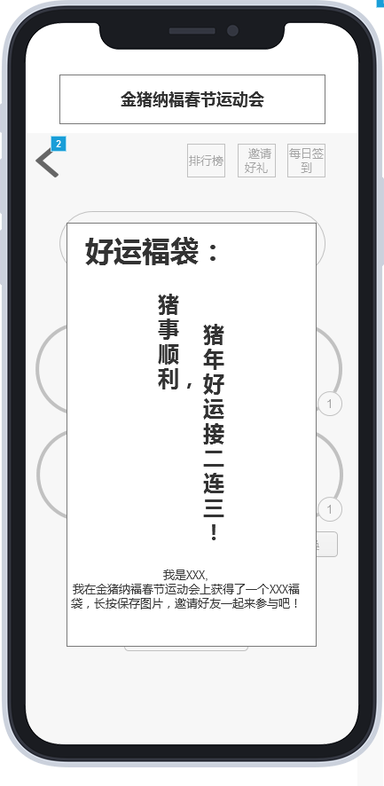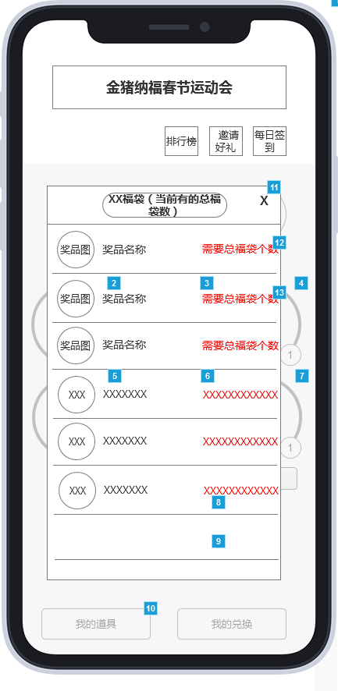 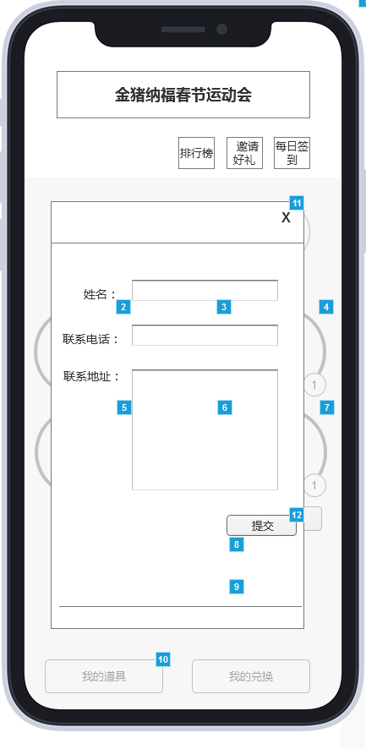

1. **签到规则及签到奖励介绍**
2. 签到规则

* 登录用户每天可签到1次，并领取相应道具奖励；
* 签到周期为7天，签到第八天将重新计算周期，为第二周期的第一天签到，以此类推；
* 连续签到天数越长，获得的奖励级别越高。若连续签到中断，则重新计算天数。

1. 奖励规则如下表格

|  |  |  |
| --- | --- | --- |
| 第一天 | 第二天 | 第三天 |
| 奖励1级道具 | 奖励1级道具 | 奖励1级道具 |
| 第四天 | 第五天 | 第六天 | 第七天 |
| 奖励2级道具 | 奖励2级道具 | 奖励2级道具 | 奖励3级道具 |

1. **奖品生成规则**

|  |  |  |
| --- | --- | --- |
| 福袋个数 | 兑换奖品 | 价格 |
| 1 |  |  |
| 3 |  |  |
| 5 |  |  |
|  |  |  |
|  |  |  |
|  |  |  |
|  |  |  |